

**Kostüm-Assistenz gesucht!**

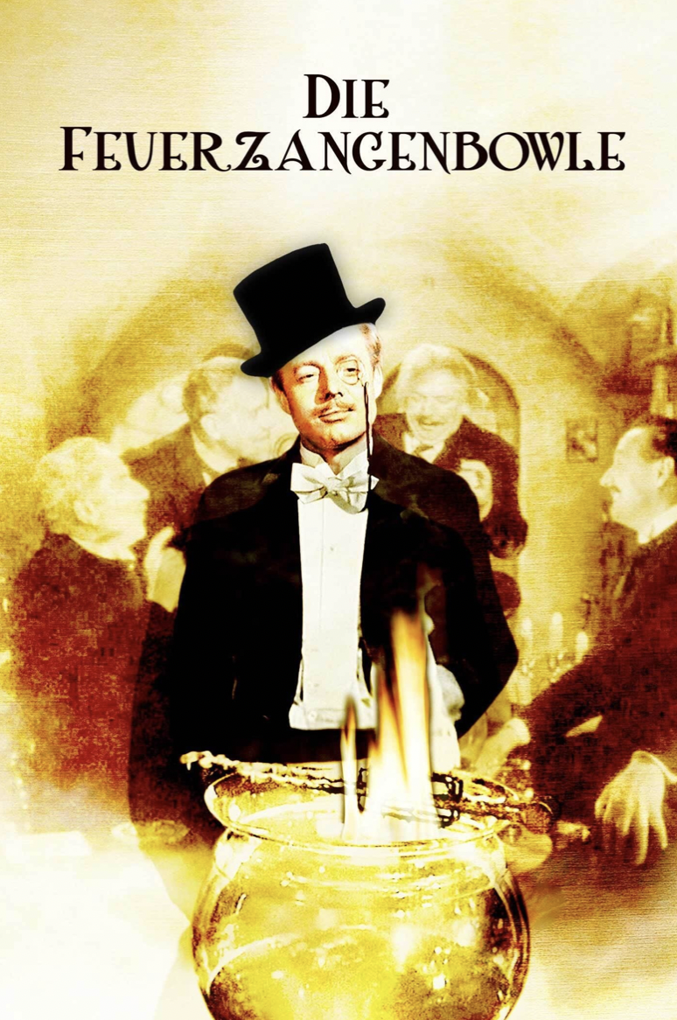

„Die Feuerzangenbowle“ von Heinrich Spoerl

Für die Bühne bearbeitet von Lutz Kessler

Für die nächste Produktion der Studiobühne suchen wir Unterstützung.

Die Proben finden im September statt. Die Premiere ist für den 12.10. geplant.

Wer schon immer einmal spannende Theater-Arbeit kennen lernen und

Teil eines tollen Teams werden möchte, ist hier richtig.

Bitte meldet Euch bei **studiobuehne@upb.de**